1**.** Para cada situação abaixo, um objeto real é colocado dia de uma lente esférica, perpendicular ao seu eixo principal. Determine as características da imagem conjugada (maior ou menor do que o objeto, direita ou invertida em relação ao objeto, natureza real ou virtual e sua localização sobre o eixo principal):

a) Caso 1: lente convergente

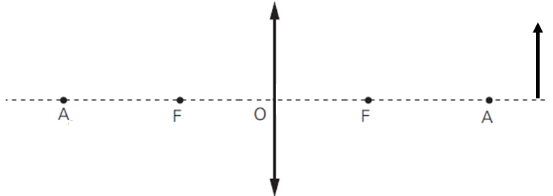

b) Caso 2: lente convergente

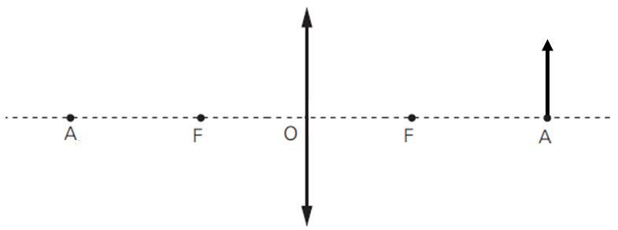

c) Caso 3: lente convergente

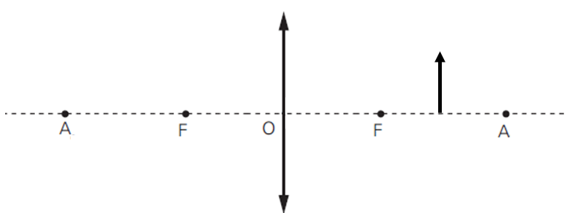

d) Caso 4: lente convergente

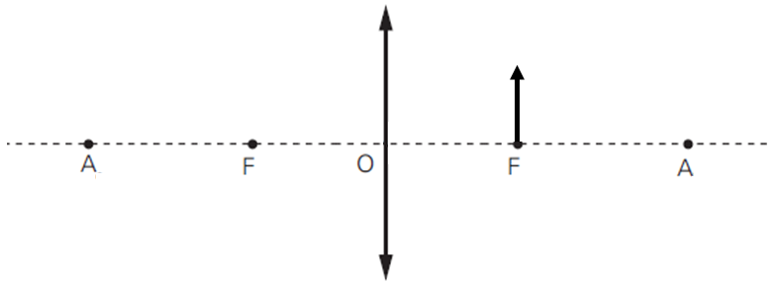

e) Caso 5: lente convergente

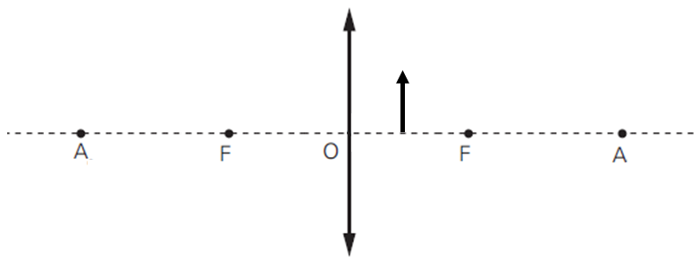

f) Caso único: lente divergente

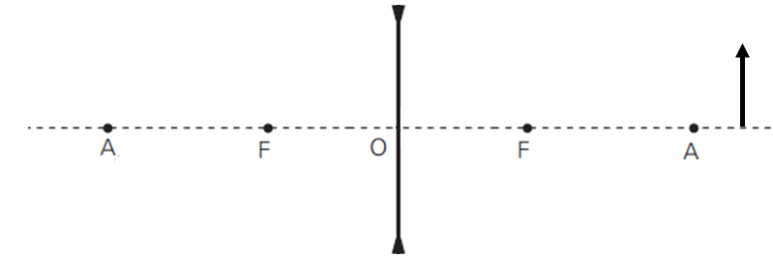

g) Caso único: lente divergente

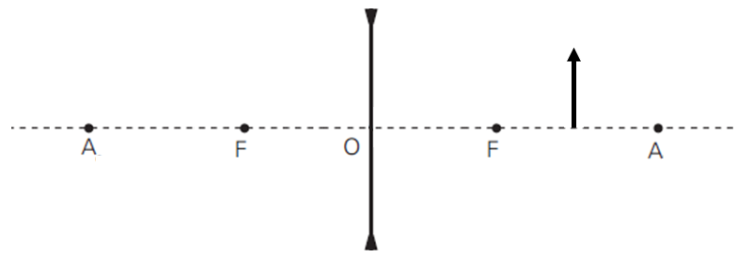

2. No exercício 1, você representou as imagens conjugadas por uma lente convergente (cinco casos) e por uma lente divergente (caso único). Analise cada enunciado e identifique qual dos casos é compatível. Cada enunciado é compatível com apenas um caso. Esse exercício é idêntico ao que você recebeu na ficha de teoria em sala de aula.

a. Um objeto é colocado sobre o eixo principal de uma lente convergente. A imagem conjugada é invertida e ampliada em relação ao objeto.

b. Um objeto é colocado sobre o eixo principal de uma lente. A imagem conjugada é menor do que o objeto e tem natureza real.

c. Um objeto é colocado sobre o eixo principal de uma lente. A imagem conjugada é menor e direita em relação ao objeto.

d. Um objeto é colocado sobre o eixo principal de uma lente. A imagem conjugada é 5 vezes maior do que o objeto e é direita em relação ao objeto.

e. Um objeto é colocado sobre o eixo principal de uma lente. A imagem conjugada é 3 vezes maior do que o objeto e pode ser projetada sobre um anteparo.

f. Um objeto é colocado sobre o eixo principal de uma lente convergente de distância focal 20 cm. A distância do objeto a lente é de 30 cm.

3**.** (Uece 2019) Dentre muitas aplicações, a energia solar pode ser aproveitada para aquecimento de água. Suponha que para isso seja utilizada uma lente delgada para concentrar os raios solares em um dado ponto que se pretende aquecer. Assuma que os raios incidentes sejam paralelos ao eixo principal.

Um tipo de lente que pode ser usada para essa finalidade é a lente

a) divergente e o ponto de aquecimento fica no foco.

b) convergente e o ponto de aquecimento fica no vértice.

c) convergente e o ponto de aquecimento fica no foco.

d) divergente e o ponto de aquecimento fica no vértice.

4**.** (Fuvest 2019) Uma pessoa observa uma vela através de uma lente de vidro biconvexa, como representado na figura.



Considere que a vela está posicionada entre a lente e o seu ponto focal  Nesta condição, a imagem observada pela pessoa é

a) virtual, invertida e maior.

b) virtual, invertida e menor.

c) real, direita e menor.

d) real, invertida e maior.

e) virtual, direita e maior.

5**.** (Ufsc) Um estudante, utilizando uma lente, consegue projetar a imagem da chama de uma vela em uma parede branca, dispondo a vela e a lente na frente da parede conforme a figura.

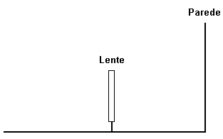

Assinale a(s) proposição(ões) CORRETA(S).

01) Tanto uma lente convergente quanto uma lente divergente projetam a imagem de um ponto luminoso real na parede.

02) A lente é convergente, necessariamente, porque somente uma lente convergente fornece uma imagem real de um objeto luminoso real.

04) A imagem é virtual e direita.

08) A imagem é real e invertida.

16) A lente é divergente, e a imagem é virtual para que possa ser projetada na parede.

32) Se a lente é convergente, a imagem projetada na parede pode ser direita ou invertida.

64) A imagem é real, necessariamente, para que possa ser projetada na parede.

Extra: com relação ao exercício 5, represente a imagem do objeto conjugada na parede.

6**.** (Puccamp 2018) As *imagens* projetadas nas telas dos cinemas são reais e maiores que o objeto. Se o sistema óptico do projetor de um cinema fosse constituído apenas por uma lente de distância focal f, esta seria

a) divergente, e o objeto deveria ser colocado a uma distância da lente menor que 

b) divergente, e o objeto deveria ser colocado a uma distância da lente maior que  e menor que 

c) convergente, e o objeto deveria ser colocado a uma distância da lente menor que 

d) convergente, e o objeto deveria ser colocado a uma distância da lente maior que  e menor que 

e) convergente, e o objeto deveria ser colocado a uma distância da lente maior que 

TEXTO PARA A PRÓXIMA QUESTÃO:

Analise a figura a seguir e responda à(s) questão(ões).



7**.** (Uel 2018) A observação da figura permite constatar que a parte do ovo submersa aparenta ser maior que aquela que está fora d’água.

Assinale a alternativa que apresenta, corretamente, os princípios físicos que explicam o efeito da ampliação mencionada.

a) O copo funciona como uma lente divergente, sendo que os raios refletidos do ovo passam de um meio menos refringente (água) para um meio mais refringente (ar).

b) O copo funciona como uma lente convergente, sendo que os raios refletidos do ovo passam de um meio mais refringente (água) para um meio menos refringente (ar).

c) O copo funciona como uma lente divergente e, neste caso, para o ovo (objeto real), a lente proporciona ao observador a formação de uma imagem real, invertida e ampliada.

d) O copo funciona como uma lente convergente e, neste caso, para o ovo (objeto real), a lente proporciona ao observador a formação de uma imagem real, direita e ampliada.

e) O copo funciona como uma lente convergente e, neste caso, para o ovo (objeto real), a lente proporciona ao observador a formação de uma imagem virtual, invertida e ampliada.

8**.** (Enem (Libras) 2017) Um experimento bastante interessante no ensino de ciências da natureza constitui em escrever palavras em tamanho bem pequeno, quase ilegíveis a olho nu, em um pedaço de papel e cobri-lo com uma régua de material transparente. Em seguida, pinga-se uma gota d’água sobre a régua na região da palavra, conforme mostrado na figura, que apresenta o resultado do experimento. A gota adquire o formato de uma lente e permite ler a palavra de modo mais fácil em razão do efeito de ampliação.

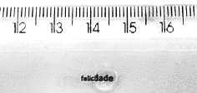

Qual é o tipo de lente formada pela gota d’água no experimento descrito?

a) Biconvexa.

b) Bicôncava.

c) Plano-convexa.

d) Plano-côncava.

e) Convexa-côncava.

9**.** (Pucrs 2015) Analise a situação em que diferentes raios luminosos emanam de um mesmo ponto de uma vela e sofrem refração ao passarem por uma lente.

**Montagem 1:** A vela encontra-se posicionada entre o foco e o dobro da distância focal (ponto antiprincipal) de uma lente convergente. A imagem da vela está projetada no anteparo.



**Montagem 2:** A metade inferior da lente foi obstruída por uma placa opaca.



Na montagem 2, a imagem projetada no anteparo será:

a) 

(Apenas a metade superior da vela é vista, e com uma intensidade luminosa menor que a da imagem formada na montagem 

b) 

(Apenas a metade superior da vela é vista, e com a mesma intensidade luminosa que a da imagem formada na montagem 

c) 

(Apenas a metade inferior da vela é vista, e com a mesma intensidade luminosa que a da imagem formada na montagem 

d) 

(Toda a vela é vista, e com a mesma intensidade luminosa que a da imagem formada na montagem 

e) 

(Toda a vela é vista, e com uma intensidade luminosa menor que a da imagem formada na montagem 

10**.** (Unesp 2018) A figura representa um painel colorido e a imagem de parte desse painel, observada através de uma lente convergente, colocada paralelamente à sua frente.



Considerando que o círculo representa a lente, cuja distância focal é igual a  a distância entre o centro óptico da lente e o painel é

a) igual a 

b) maior que 

c) igual a 

d) menor que 

e) maior que  e menor que 

11**.** (Pucsp 2004) As figuras a seguir são fotografias de feixes de luz paralelos que incidem e atravessam duas lentes esféricas imersas no ar. Considere que as lentes são feitas de um material cujo índice de refração absoluto é maior do que o índice de refração do ar.

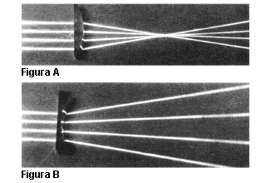

Sobre essa situação fazem-se as seguintes afirmações:

I - A lente da figura A comporta-se como lente convergente e a lente da figura B comporta-se como lente divergente.

II - O comportamento óptico da lente da figura A não mudaria se ela fosse imersa em um líquido de índice de refração absoluto maior que o índice de refração absoluto do material que constitui a lente.

III - Lentes com propriedades ópticas iguais às da lente da figura B podem ser utilizadas por pessoas portadoras de miopia.

IV - Para queimar uma folha de papel, concentrando a luz solar com apenas uma lente, uma pessoa poderia utilizar a lente B.

Das afirmações, estão corretas apenas

a) I e II.

b) II e III.

c) I e III.

d) II e IV.

e) I, III e IV

TEXTO PARA A PRÓXIMA QUESTÃO:

Nas questões a seguir, quando necessário, use:

- Aceleração da gravidade: 

- Calor específico da água: 

- 

12**.** (Epcar (Afa) 2019) Duas lentes esféricas delgadas  e  com índices de refração  e  respectivamente, são usadas para observar a figura plana mostrada abaixo, quando o observador, objeto e lente estão imersos em um meio homogêneo, transparente e isótropo com índice de refração  maior do que os índices  e 



As imagens observadas são apresentadas nas figuras 1 e 2 em comparação com o objeto observado.



Se a mesma observação for realizada, porém com o observador, objeto e lente imersos em um outro meio com índice de refração  menor do que  e  das opções abaixo a que apresenta as imagens que poderão ser observadas, respectivamente, pelas lentes  e  serão

a) 

b) 

c) 

d) 

**Gabarito:**

**Resposta da questão 1:** compare com livro 2 nas páginas 277 e 278

**Resposta da questão 2:**

1) a) caso 3 b) caso 1 c) caso único d) caso 5 e) caso 3 f) caso 3

**Resposta da questão 3:** [C]

Deve ser utilizada uma lente convergente, já que esta converge os raios solares (paralelos) para um mesmo ponto (foco).

**Resposta da questão 4:** [E]



Para o objeto localizado entre o foco e o vértice de uma lente convergente, a sua imagem será virtual, direita e maior.

**Resposta da questão 5:**

02 + 08 + 64 = 74

**Extra do 5:**

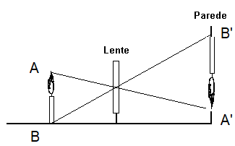

Lembre-se que os raios que passam pelo centro da lente não sofrem desvio.

**Resposta da questão 6:** [D]

De modo a se ter a imagem com as características descritas, a lente deve ser convergente e o objeto deve ser posicionado entre o foco e o centro de curvatura.

Observe a figura abaixo:



**Resposta da questão 7:** [B]

Os raios de luz que passam pela superfície imersa do ovo passam de um meio mais refringente (água) para o ar (menos refringente) ocorrendo um afastamento do raio refratado da normal à superfície do copo que funciona como uma lente convergente, aumentando a imagem vista. A lente não poderia ser divergente, pois a mesma produz imagem menor.

**Resposta da questão 8:** [C]

A figura mostra uma vista frontal da gota sobre a régua. Nela vê-se que a gota forma uma lente plano-convexa.



**Resposta da questão 9:** [E]

A figura mostras dois raios, (a) e (b), saindo da chama da vela e outros dois, (c) e (d), saindo da base da vela. Apenas os raios refratados (a') e (c') atingem o anteparo. Vê-se, assim, que forma-se a imagem da vela inteira, porém ela fica mais tênue, pois os raios que são barrados pela placa deixam de contribuir com sua luminosidade.



**Resposta da questão 10:** [C]

Como a imagem deve ser real, invertida e de mesmo tamanho do objeto, segue que este deve se encontrar a uma distância  do centro da lente (que deve ser convergente).

**Resposta da questão 11:** [C]

**Resposta da questão 12:** [A]

A lente 1 deve ser convergente para o caso em que o índice de refração do meio  é maior que o índice de refração da lente  pois como mostra a figura 1, há uma inversão da imagem em relação ao objeto. Já a lente 2 deve ser divergente, pois sua imagem é menor e direita quando 

Para o caso em que o meio possui índice de refração  menor que as lentes, ocorre o contrário, ou seja, a lente 1 passa a ser divergente e a lente 2, convergente. Assim, a resposta correta é da alternativa [A] que revela a imagem da lente 1 como direita e menor.